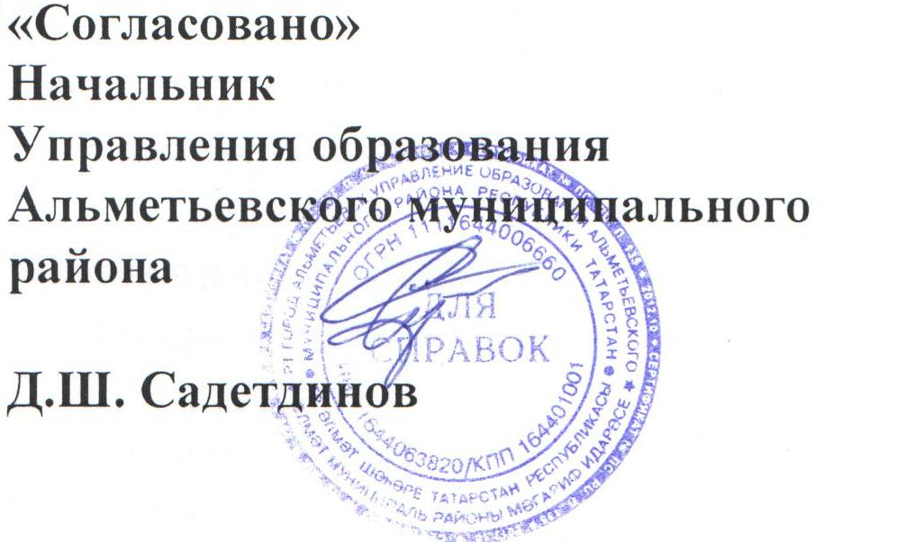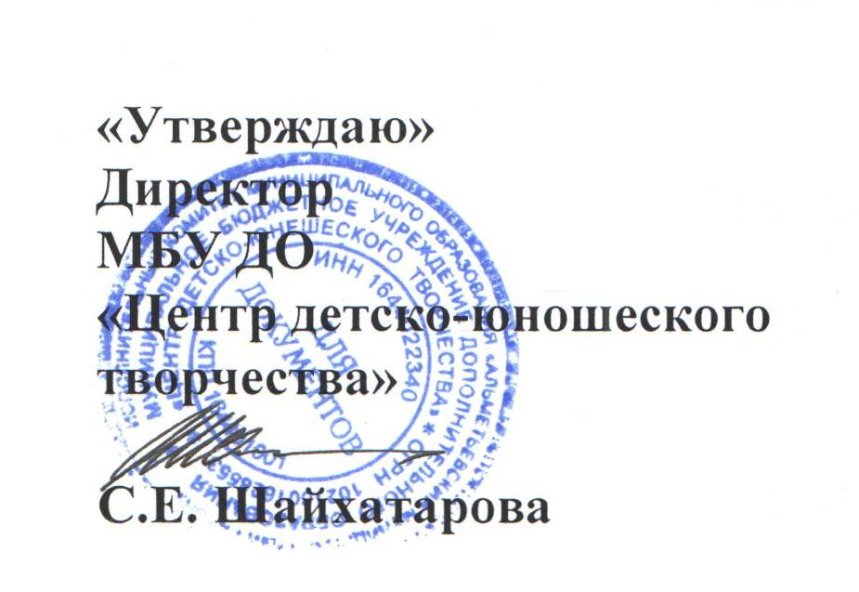

ПОЛОЖЕНИЕ
о муниципальном этапе Республиканского фестиваля-конкурса детского народного творчества
«Без бергә»

I.ОБЩИЕ ПОЛОЖЕНИЯ

Настоящее Положение определяет порядок и регламент проведения Муниципального этапа Республиканского детского художественного фестиваля народного творчества «Без бергә» в 2018 году по конкурсам: Детский Фестиваль-конкурс народного творчества «Без бергә», выставка – ярмарка декоративно-прикладных изделий «Сувениры России», фотоконкурс «Родные просторы» (далее Фестиваль).

1. Организаторы Фестиваля-конкурса:
Муниципальное бюджетное учреждение дополнительного образования «Центр детско-юношеского творчества» при содействии Управления образования Альметьевского муниципального района.
2. Цели и задачи Фестиваля - конкурса:
Цель: Фестиваль проводится с целью выявления, развития и поддержки детской одаренности в области народного творчества, воспитания и развития личной успешности детей, приобщения их к ценностям этнокультурного наследия.
Задачи:
-развитие творческих способностей учащихся через стимулирование интереса к народной культуре;
-воспитание уважения к народной культуре и искусству на основе изучения народных ремесел и фольклора;
-популяризация знаний об истоках народного творчества, о традициях и их прикладных аспектах в современной жизни;
-гармоничное развитие личности и достижение результатов, необходимых для успешной социализации в условиях современного общества
-отражение историко-культурных особенностей народов страны, народного творчества и многообразия культур народов России в творчестве подрастающего поколения;
-повышение художественного уровня репертуара и исполнительского мастерства коллективов;
-поддержка талантливых детей в реализации их творческого потенциала, стимулирование к дальнейшему творческому росту юных талантов.
- распространение опыта педагогов дополнительного образования, повышение их профессионального мастерства.
- объединение и взаимодействие руководителей, педагогов, родителей, участников детских и юношеских творческих коллективов образовательных организаций.
3. Участники Фестиваля - конкурса:
К участию в Фестивале приглашаются учащиеся, творческие коллективы образовательных учреждений подведомственных Управлению образования АМР.
Фестиваль - конкурс проводится в 2-х возрастных группах:
младшая группа: 8-12 лет
старшая группа: 13-15 лет
В рамках Фестиваля проводится три конкурса:
-Детский Фестиваль-конкурс народного творчества «Без бергә»
-Выставка – Ярмарка декоративно-прикладных изделий «Сувениры России»
-Фотоконкурс «Родные просторы»

Категории:
-общеобразовательные организации Республики Татарстан;
-образовательные организации дополнительного образования детей системы образования Республики Татарстан;
-специальные общеобразовательные школы, дети с ограниченными возможностями здоровья, социальные учреждения (детские дома, школы-интернаты и коррекционные школы) Республики Татарстан;
-родители обучающихся общеобразовательные организации Республики Татарстан и образовательных организаций дополнительного образования детей системы образования Республики Татарстан

Номинации Фестиваля «Без бергэ»:
- Народный вокал (соло);
- Народный ансамбль (дуэт, трио, квартет, хор);
- Хореография (народный, народный танец, народный стилизованный танец,фольклорный танец);
- Инструментальный ансамбль (фольклорно-инструментальный ансамбль, ансамбль народных инструментов);
- Художественное чтение (проза, поэзия, эпос);
- Театр мод (этнография, костюм).

Специальная номинация фестиваль “Творческая семья”

4. Сроки проведения Фестиваля - конкурса
Фестиваль-конкурс проводится:
1 этап – школьный, в образовательных учреждениях с 01.02 по 10.03.2018г.
2 этап – муниципальный. 26.03.2018г. в МБУ ДО «ЦДЮТ»
3 этап – зональный 04.04.2018г. в г.Бугульма
4 этап – республиканский 18-19.05.2018г.

ВНИМАНИЕ!!! от каждого учреждения принимается не более 1 заявки в каждой номинации и возрастной группе.
Победители муниципального этапа Фестиваля-конкурса (Лауреаты 1степени в каждой категории, в каждой номинации и в каждой возрастной группе) получают официальное приглашение на Зональный этап конкурса.

Заявки направлять до 15 марта 2018 года в МБУ ДО «ЦДЮТ» по адресу: г.Альметьевск, ул.Нефтяников 14, каб. №104, тел. 33-49-75, e-mail: dopobr1954@mail.ru Контактное лицо: Зиганшина Диляра Марсовна.
Условия приема заявок и конкурсных материалов,
направленных на муниципальный этап Конкурса:
Заявки принимаются в формате Word (не сканированные) в книжной ориентации, в электронном виде.
Творческие работы в очных конкурсах должны сопровождаться печатной этикеткой размером 3х7см. с указанием:
- название работы
- Ф.И.О. автора
- возраст /лет (дд.мм.гг)
- Ф.И.О. педагога
- название учреждения

5. Подведение итогов и награждение победителей Фестиваля – конкурса

5.1.Жюри, в состав которого входят квалифицированные специалисты, представляющие основные направления детской хореографии, вокального жанра, изобразительного, декоративно-прикладного творчества, ансамблевого исполнения на народных инструментах, театральных деятелей проводит оценку выступлений и работ.

5.2. Жюри оценивает выступления участников на закрытом совещании простым голосованием по оценочным листам с максимальной 5-бальной оценкой по каждому критерию. Решение Экспертного совета и жюри оформляется Протоколом, обжалованию не подлежит.
5.3. Творческие работы, выступления коллективов оцениваются по номинациям и возрастным группам.
5.4. Подведение итогов и награждение проводится на основании Протоколов жюри.
5.5. Победители награждаются дипломами Лауреата I, II, III степени, Дипломанта I, II, III степени.
5.6. Лучшие 3 работы в каждой номинации и в каждой возрастной категории направляются на зональный этап Республиканского Фестиваля-конкурса.
5.7. По окончанию конкурса лауреаты и участники конкурса получают дипломы и грамоты в электронном виде.

II. УСЛОВИЯ ФЕСТИВАЛЯ- КОНКУРСА

Номинация «Хореография»

Народные танцы с выдержкой стиля, техники и музыки. Включает исполнение по одному из направлений не более 4 мин.:
- фольклорный танец (обрядные формы хореографии),
- народно-сценический танец (традиционные формы),
-народный- стилизованный танец (инновационные формы народной хореографии).
Фонограмма номера должна быть записана в формате mp3, не ниже 160 кбит в секунду. Кроме того, каждая звуковая запись должна быть предоставлена на отдельном носителе с указанием названия коллектива и произведения, территории, а также продолжительности звучания данного произведения.
Коллектив или солист представляет одно выступление. Заявка (Приложение №1).

Критерии оценки конкурсных выступлений:
- исполнительское мастерство (техника исполнения танца, артистизм, раскрытие художественного образа);
- сценичность (костюм, реквизит, культура исполнения);
- композиционное построение номера;
- соответствие репертуара возрастным особенностям исполнителей;
- зрелищность (выразительность номера).
Минидиск, DVD, телефоны и иные приборы с подключением через Bluetooth или flash, а так же любые другие аудио форматы НЕ принимаются.

Номинация «Народный вокал»
(сольный номер)

Конкурсное выступление проводится с использованием фонограмм "минус", "живого" аккомпанемента (инструментальный ансамбль, баян и т.п.) или без сопровождения.
Не допускаются выступления вокалистов под фонограмму «плюс», а так же с записанными БЭК-вокальными партиями.
Солист представляет одно выступление. Заявка (Приложение №1).

Критерии оценки конкурсных выступлений:
- исполнительское мастерство;
- оригинальность номера;
- соответствие музыкального оформления песенному репертуару;
- общее впечатление.

Продолжительность выступления не должна превышать 4 минуты.

Номинация «Народный ансамбль»
(вокально-хореографическая композиция)

Конкурсное выступление проводится с использованием фонограмм "минус", "живого" аккомпанемента (инструментальный ансамбль, баян и т.п.) или без сопровождения. Допускаются к участию коллективные выступления (дуэт, трио, квартет, хор).
Фольклорно-этнографическими коллективами могут быть представлены песни, исполняемые с элементами народной хореографии, театрализации. Коллектив представляет программу, в которую должны войти лучшие образцы фольклора во всем его жанровом разнообразии (обрядовый, музыкально-песенный, словесный, игровой, народный театр и т. д.).
Не допускаются выступления под фонограмму «плюс», а так же с записанными БЭК-вокальными партиями.
Коллектив представляет одно выступление. Заявка (Приложение №1).
Продолжительность выступления не должна превышать 4 минут.
Критерии оценки конкурсных выступлений:
- исполнительское мастерство;
- художественная ценность репертуара, этнографическая точность;
- уровень сценического воплощения фольклора;
- подбор репертуара, костюмы, реквизит;
- соответствие танцевального оформления песенному репертуару.

Номинация «Инструментальный ансамбль»
(традиционные наигрыши, народные песни, народная музыка, обработки народных песен.)

- Фольклорный инструментальный ансамбль (рожок, дудочка, ложки, трещотки, коробочки, колокольчики, бубны и т.д.);
- Ансамбль народных инструментов (однородные либо смешанные ансамбли народных инструментов: струнные, духовые, ударные, баян, аккордеон, гармонь).
Продолжительность выступления не должна превышать 4 минуты.
Коллектив представляет одно музыкальное произведение. Заявка (Приложение №1).
Критерии оценки выступления коллективов:
- исполнительское мастерство;
- музыкальность, художественная трактовка музыкального произведения;
- самобытность и уникальность художественного материала;
-сложность репертуара, соответствие конкурсной программы возрасту участников;
- сценическая культура,
- национальный колорит (костюм, национальные музыкальные инструменты, атрибутика).

Номинация «Художественное чтение»

Участники исполняют одно произведение: прозаическое, поэтическое или эпическое, продолжительностью не более 3 минут. Выбор репертуара, согласно целям и задачам фестиваля. Заявка (Приложение №1).

Критерии оценки конкурсных выступлений:
-техническое мастерство;
- артистизм и эмоциональность исполнения;
- эстетика;
- оригинальность выбора текста;
- соответствие репертуара возрастным особенностям исполнителей.

Номинация «Театр мод» (этнография, костюмы)
(трансформация национальных традиций народов Россиив современной одежде)
Коллективы-участники могут представить 1 коллекцию. Во время демонстрации коллекции возможна театрализация и музыкальное оформление, усиливающее эффект представляемых работ, раскрывающее достоинство творческого замысла и мастерства юных художников и модельеров. Продолжительность демонстрации коллекции - не более 3 минут. Заявка (Приложение №2).
Критерии оценки:
- театрализация показа;
- музыкальное оформление и постановка;
- выразительность, цветовая эстетика;
- индивидуальность, оригинальность представленных коллекций;
- мастерство и эстетический уровень демонстрации коллекции.

Номинация «Творческая семья»

Цель:
Привлечь родителей к активному участию в творческой деятельности. Способствовать созданию доброжелательной атмосферы общности интересов участников образовательных отношений, эмоциональной взаимоподдержки, сближению детей и родителей.
Задачи:
Повысить педагогическую компетентность родителей и привлечь их к активному участию в жизни ребенка в условиях образовательной организации;
Создать творческое пространство для проявления семейных талантов и творческих способностей каждого из родителей, общности переживания происходящего;
Дать возможность родителям ощутить ценность эмоционального, духовного, делового и познавательного общения ребенка с близкими людьми.

Участниками данной номинации являются семейные творческие коллективы: семейный ансамбль, семейный театр и др. жанры: вокальный, танцевальный, музыкальный, театральный, оригинальный, устное творчество, пантомима. Продолжительность номера – до 3 минут. Заявка (Приложение №1).
Критерии оценки:
Артистичность, оригинальность, сложность исполнения номера, участие всех членов семьи, исполнительское мастерство.

Приложение №1

Заявка на участие
в Республиканском детском фестивале-конкурсе народного творчества
«Без бергә»
в номинациях:
«Хореография», «Народный вокал»,
«Народный ансамбль»,«Инструментальное исполнительство»,
«Художественное чтение», «Талантливая семья»

Номинация
Возрастная группа
Название коллектива, ФИО участника
Репертуар (название танца, название песни, произведения) и длительность номера
Количество участников
Территория
Полное название образовательной организации
ФИО педагога, концертмейстера, режиссера (полностью)
Номер телефона, е-mail
Контактный телефон педагога
Музыкальное оформление номера (формат CDаудио)

Приложение №2
Заявка на участие
в Республиканском детском фестивале-конкурсе народного творчества
«Без бергә»
Номинация «Театр мод» (этнография, костюмы)

Номинация
Название коллекции, длительность показа
Название коллектива
Возрастная группа
Количество участников
Территория
Полное название образовательной организации
ФИО педагога, постановщика (полностью)
Номер телефона, е-mail
Контактный телефон педагога
Музыкальное оформление номера (формат CDаудио)

II. ПОЛОЖЕНИЕ О МУНИЦИПАЛЬНОМ ЭТАПЕ РЕСПУБЛИКАНСКОГО КОНКУРСА
ВЫСТАВКИ–ЯРМАРКИ ДЕКОРАТИВНО-ПРИКЛАДНЫХ ИЗДЕЛИЙ
«СУВЕНИРЫ РОССИИ»,
в рамках Республиканского детского
художественного фестиваля народного творчества
«Без бергә»

1. Цели и задачи:
Цель: Развитие декоративно-прикладного искусства в детском творчестве, сохранение традиций ярмарочной торговли.
Задачи:
- популяризация декоративно-прикладного искусства;
-выявление лучших экспозиций, представленных в традициях народной культуры;
-создание благоприятных условий для воспитанников и педагогов образовательных организаций Республики Татарстан, работающих в области декоративно-прикладного искусства.

2. Участники:
Возрастные группы:
младшая группа: 8-12 лет
старшая группа: 13-15 лет

Категории:
-общеобразовательные организации Альметьевского муниципального района;
-образовательные организации дополнительного образования детей системы образования Альметьевского муниципального района;
-специальные общеобразовательные школы, дети с ограниченными возможностями здоровья, социальные учреждения (детские дома, школы-интернаты и коррекционные школы) Альметьевского муниципального района;
-родители обучающихся общеобразовательных организаций Альметьевского муниципального района и образовательных организации дополнительного образования детей системы образования Альметьевского муниципального района.

Номинации Выставки-ярмарки:

1.Декоративно-прикладное изделие (работы, изготовленные в традициях народной (ремесленной) культуры, выполненные из разнообразного материала (ткани, нити, кожи, дерева, бересты, глины, металла и пр.), отвечающие целям и задачам Выставки-ярмарки.
2.Народная кукла
3. “Лучшая выставочная композиция”
Специальная номинация «Семейная династия мастеров»

- Этапы и сроки проведения Выставки-ярмарки:

I этап - Школьный (с 1 февраля по 10 марта 2018 года);Отбор участников осуществляет жюри, сформированное на местах;
18 марта 2018 г.-Выставка-ярмарка и церемония награждения победителей школьного этапа. Информацию о Финале проведения школьного этапа необходимо разместить на сайтах образовательных организаций, а также в социальных сетях.
Решение жюри районного оргкомитета оформляется Протоколом. Информация о Финале проведения школьного этапа должна быть размещена на сайтах образовательных организаций, а также в социальных сетях. Победители награждаются дипломами Гран-при, Лауреата I, II, III степени, Дипломанта I, II, III степени. Победители школьного этапа конкурса (Лауреаты 1,2,3 степени в каждой номинации и в каждой возрастной группе) получают официальное приглашение на Муниципальный этап конкурса.

IIэтап-Муниципальный (26 марта 2018 года)
26 марта 2018г.–Выставка-ярмарка и церемония награждения победителей муниципального этапа. Образовательные организации предоставляют на муниципальный этап выставочную композицию, объединяющую изделия всех номинаций и всех возрастных групп конкурса. Оргкомитет проводит отбор лучших декоративно-прикладных изделий (сувениры и подарки) и лучшую выставочную композицию для представления на Зональный этап. Муниципальный район формирует одну выставочную композицию из работ победителей и представляет на Зональный этап. Решение жюри районного Оргкомитета оформляется Протоколом (Приложение 2). Заявка и Протокол от муниципального образования Республики Татарстан направляются на Зональный этап. Фотоотчет, видеоотчет и ссылки с сайтов и аккаунтах в социальных сетях о муниципальном этапе, направляются в Оргкомитет.

6. Требования к представляемым на Выставку изделиям:
-соответствие цели и задачам конкурса;
- умелое сочетание традиций и новаторства в изделии;
- композиционное решение творческих работ;
- эстетичность, наглядность, выразительность;
- мастерство исполнения.

- Номинация «Семейная династия мастеров»

Цель номинации направлена на укрепление и повышение статуса семьи, поддержку и развитие традиций семейного художественного творчества.
В конкурсе могут принять участие семейные коллективы, которые представили творческие любительские работы в разных жанрах декоративно-прикладного искусства. В номинации принимается не более 5-и разнохарактерных работ от семьи. По окончании конкурса работы возвращаются авторам.
Оценка работ будет производиться по следующим параметрам:
-соответствие изделия заданной теме, художественный уровень работ, оригинальность идеи, техническая сложность работы, преданность одному ремеслу, династический стиль работ.

Приложение 1
Заявка на участие
в Муниципальном этапе республиканской Выставки-ярмарки декоративно-прикладных изделий
«Сувениры России», в рамках Республиканского детского художественного
фестиваля народного творчества «Без бергә»

Муниципальный район РТ
Имя, фамилия участника (педагог)
Имя, фамилия участника (ребенок)
Возраст(для ребенка)
Количество сувенирной продукции (шт)
Полное название образовательной организации,
Номер телефона
E-mail
Контактный телефон педагога

Представленные изделия, которые не соответствуют требованиям согласно данному Положению, в Выставке не участвуют!

III.ФОТОКОНКУРС «РОДНЫЕ ПРОСТОРЫ»,
в рамках Муниципального этапа Республиканского детского
художественного фестиваля народного творчества
«Без бергә»

1.Цель конкурса:
Привлечение обучающихся Республики Татарстан к творческому самовыражению и выражению эстетической действительности посредством искусства фотографии.

2.Задачи фотоконкурса:
- Воспитание патриотического отношения подростков и молодежи к родной земле, к «малой родине».
- Выявление и поддержка молодых любителей и профессионалов в сфере фотографического искусства.
- Воспитание и формирование эстетического вкуса. Привлечение к богатому культурному наследию родной земли.

3.Участники:
-Дети 12-15 лет
-Родители обучающихся общеобразовательные организации Республики Татарстан и образовательных организации дополнительного образования детей системы образования Республики Татарстан

4.Категории:
- общеобразовательные организации Альметьевского муниципального района;
-образовательные организации дополнительного образования детей системы образования Альметьевского муниципального района;
-специальные общеобразовательные школы, дети с ограниченными возможностями здоровья, социальные учреждения (детских домов, приютов, школ-интернатов и коррекционных школ) Альметьевского муниципального района.

5.Условия проведения фотоконкурса и порядок предоставления работ

На конкурс принимаются цветные и черно-белые фотографии в печатном и электронном виде формата JPEG разрешением не менее 5 мегапикселей, сделанные камерами любой модели и в экспозиционном формате, размер фотографии - формат А4 (210 мм х 297 мм). Фотография не должна содержать подписей и логотипов. Допускается компьютерная обработка фотографий. Количество конкурсных работ одного автора - не более 2-х фотографий в каждой возрастной категории. Каждую фотографию участники сопровождают этикеткой размером 3х8 см подпись (название работы, фамилия, контакты, школа, класс), текст: шрифт Times New Roman, кегль 16.).

Участники предоставляют в оргкомитет Муниципального этапа фотографии на электронном носителе (флеш-карта, CD, DVD). Если порядок расположения фотографий несет определенный смысл, то участникам необходимо приложить описание расположения фотографий.

Принимая участие в конкурсе семейной фотографии, участники соглашаются с тем, что представленные ими работы не возвращаются и могут быть использованы Организаторами конкурса для размещения в различных изданиях без дополнительного согласия участников и без уплаты какого-либо вознаграждения кому-либо из участников. Изображение на фотографии должно быть ясным, четким, качественным.

6.Критерии оценки:
Критерии оценки произведений удачное композиционное решение; оригинальность художественного замысла; высокий технический уровень исполнения; оригинальность стилистического решения (свой авторский почерк).
- оригинальность;
- соответствие фотографий заявленной теме фотовыставки;
- эстетические качества работы;
- разнообразие материала.

7.Этапы и сроки проведения Фотовыставки:

I этап - Школьный (с 1 февраля по 10 марта 2018 года);Отбор участников осуществляет жюри, сформированное на местах;
18 марта 2018 г.-Школьная фотовыставка «Родные просторы» и церемония награждения победителей школьного этапа. Информацию о Финале проведения школьного этапа необходимо разместить на сайтах образовательных организаций, а также в социальных сетях.
Решение жюри районного оргкомитета оформляется Протоколом. Информация о Финале школьного этапа должна быть размещена на сайтах образовательных организаций, а также в социальных сетях. Победители награждаются дипломами Гран-при, Лауреата I, II, III степени, Дипломанта I, II, III степени. Победители школьного этапа конкурса (Лауреаты 1,2,3 степени в каждой номинации и в каждой возрастной группе) получают официальное приглашение на Муниципальный этап конкурса. Формируется фотовыставка от образовательной организации.

IIэтап-Муниципальный (26 марта 2018 года)
26 марта 2018г.–Фотовыставка и церемония награждения победителей муниципального этапа. Образовательные организации предоставляют на муниципальный этап фотоэкспозицию, объединяющую фотоработы, победителей школьного этапа всех возрастных групп конкурса. Оргкомитет проводит отбор лучших фотографии лучшего фото экспозиция для представления на Зональный этап. Муниципальный район формирует одну фотоэкспозицию из 15 работ победителей и представляет ее на Зональный этап. Решение жюри районного Оргкомитета оформляется Протоколом (Приложение 2). Заявка и Протокол от муниципального образования Республики Татарстан направляются на Зональный этап; Фотоотчет, видеоотчет и ссылки с сайтов и аккаунтах в социальных сетях о муниципальном этапе, направляются в зональный Оргкомитет.

6. Требования к представляемым фотоработам:
-соответствие цели и задачам конкурса;
- умелое сочетание традиций и новаторства в фотографии;
- композиционное решение творческих работ;
- эстетичность, наглядность, выразительность;
- мастерство исполнения.

- Возрастная группа «Родители»

Цель номинации направлена на укрепление и повышение статуса семьи, поддержку и развитие традиций семейного художественного творчества.
В конкурсе могут принять участие родители, которые представили творческие любительские работы в различных жанрах фотографии, согласно теме данного положения.

Оценка работ будет производиться по следующим параметрам:
-соответствие заданной теме, художественный уровень работ, оригинальность идеи, техническая сложность работы.

Приложение 1
Заявка на участие
в муниципальном этапе Республиканской Фотовыставки
«Родные просторы», в рамках Республиканского детского художественного
фестиваля народного творчества «Без бергә»

Муниципальный район РТ
Имя, фамилия участника (педагог)
Имя, фамилия участника (ребенок)
Возраст(для ребенка)
Количество фотографий (шт)
Полное название образовательной организации,
Номер телефона
E-mail
Контактный телефон педагога

Представленные фотографии, которые не соответствуют требованиям согласно данному Положению, в Выставке не участвуют!

